**Cài đặt HIVE**

**Cập nhật ~/.bashrc:**

vi ~/.bashrc

#export JAVA_HOME=/usr/lib/jvm/java-17-openjdk-amd64

#export JAVA_HOME=/usr/lib/jvm/java-11-openjdk-amd64

#export JAVA_HOME=/usr/lib/jvm/java-8-openjdk-amd64

export JAVA_HOME=/usr/lib/jvm/java-1.8.0-openjdk-amd64

export PATH=$JAVA_HOME/bin:$PATH

export HADOOP_HOME=/home/hadoopuser/hadoop

export PATH=$PATH:$HADOOP_HOME/bin

export PATH=$PATH:$HADOOP_HOME/sbin

# Cấu hình các biến môi trường Hadoop

export HADOOP_MAPRED_HOME=$HADOOP_HOME

export HADOOP_COMMON_HOME=$HADOOP_HOME

export HADOOP_HDFS_HOME=$HADOOP_HOME

export HADOOP_CONF_DIR=$HADOOP_HOME/etc/hadoop

export HADOOP_YARN_HOME=$HADOOP_HOME

export HADOOP_COMMON_LIB_NATIVE_DIR=$HADOOP_HOME/lib/native

# Cấu hình thư viện Hadoop

export HADOOP_OPTS="-Djava.library.path=$HADOOP_HOME/lib/native"

export HIVE_HOME=/home/hadoopuser/hadoop/hive/apache-hive-3.1.3-bin

export PATH=$PATH:$HIVE_HOME/bin

export CLASSPATH=$CLASSPATH:$HADOOP_HOME/lib/*:$HIVE_HOME/lib/*:.

export DERBY_HOME=/home/hadoopuser/hadoop/derby/db-derby-10.15.2.0-bin

export PATH=$PATH:$DERBY_HOME/bin

**Load cấu hình :**

source ~/.bashrc

**Cấu hình Hadoop nhận JAVA:**

vim ~/hadoop/etc/hadoop/hadoop-env.sh

thêm:

#export JAVA_HOME=/usr/lib/jvm/java-11-openjdk-amd64

export JAVA_HOME=/usr/lib/jvm/java-8-openjdk-amd64

chạy start-all.ch

tạo hive

mkdir -p ~/hadoop/hive

mv apache-hive-3.1.3-bin ~/hadoop/hive

tạo derby

mkdir -p ~/hadoop/derby

mv db-derby-10.15.2.0-bin ~/hadoop/derby

**Cấu hình môi trường Hive:**

**Thiết lập môi trường Derby:**

vi ~/.bashrc

**Tạo file cấu hình Hive:**

cd $HIVE_HOME/conf

cp hive-env.sh.template hive-env.sh

vi hive-env.sh

**Thêm:**

export HADOOP_HOME=/home/hadoopkhai/hadoop

**Cấu hình core-site.xml:**

vi $HADOOP_HOME/etc/hadoop/core-site.xml  
  
thêm :  
<configuration>

<property>

<name>fs.defaultFS</name>

<value>hdfs://master:9000</value>

</property>

<property>

<name>hadoop.proxyuser.hadoopuser.groups</name>

<value>*</value>

</property>

<property>

<name>hadoop.proxyuser.hadoopuser.hosts</name>

<value>*</value>

</property>

</configuration>

**Tạo thư mục HDFS cho Hive**

hdfs dfs -mkdir /tmp

hdfs dfs -mkdir -p /user/hive/warehouse

hdfs dfs -chmod 777 /tmp

hdfs dfs -chmod 777 /user/hive/warehouse

sudo chmod -R 777 /home/hadoopuser/hadoop/hive/apache-hive-3.1.3-bin

**Khởi tạo Metastore**

cd $HIVE_HOME

sudo bin/schematool -dbType derby -initSchema

sudo chmod -R 777 metastore_db/

**Khởi động Hive Server và Beeline**

**Khởi động HiveServer2:**

$HIVE_HOME/bin/hiveserver2

**Giữ cửa sổ này chạy.**

**Mở terminal mới và kết nối:**

$HIVE_HOME/bin/beeline

!connect jdbc:hive2://localhost:10000

**Thực hiện các bước**

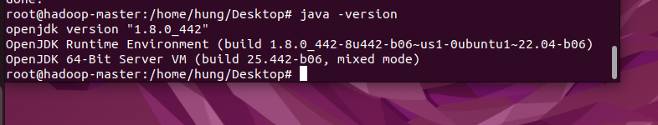

Cập nhật ~/.bashrc:

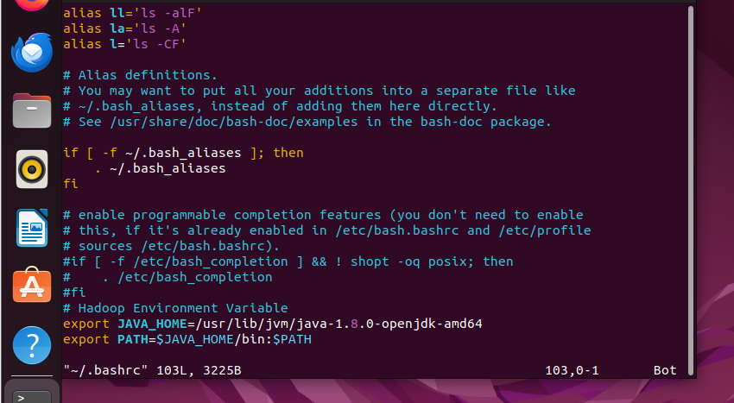

Cấu hình Hadoop nhận JAVA:

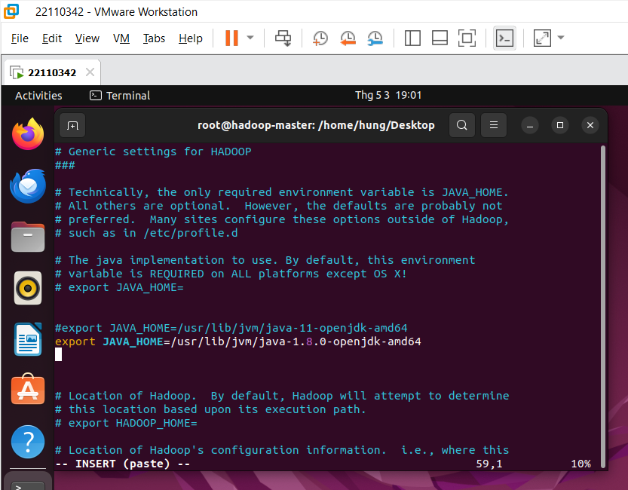

Tải và giải nén hive

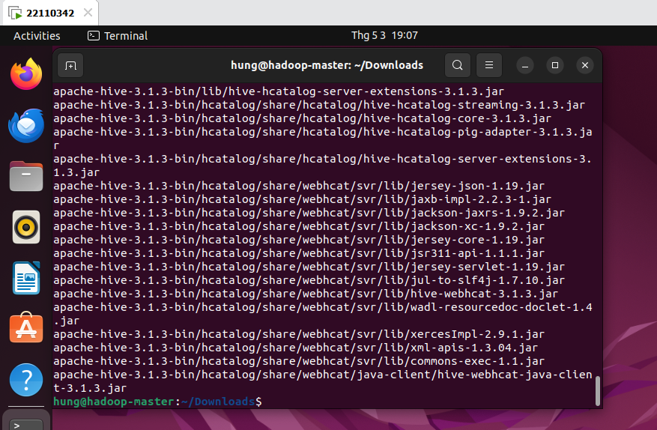

Cấu hình môi trường Hive:

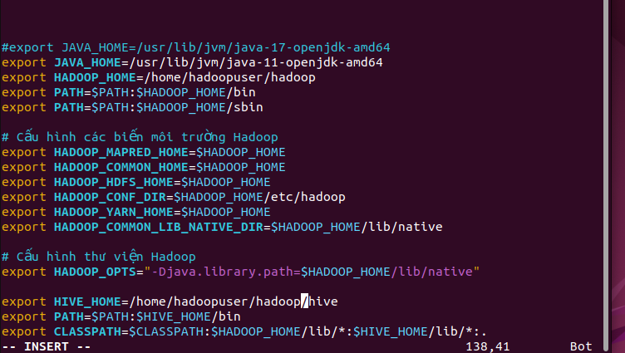

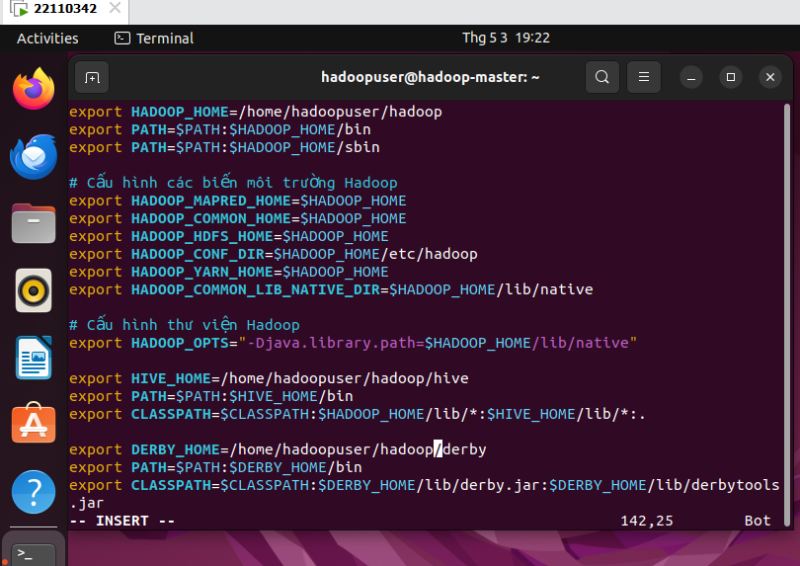

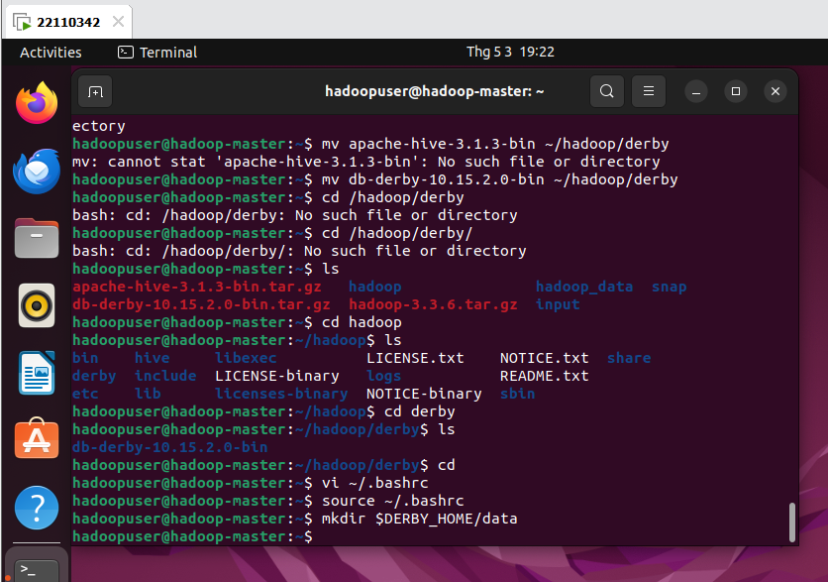

Tạo file cấu hình Hive:

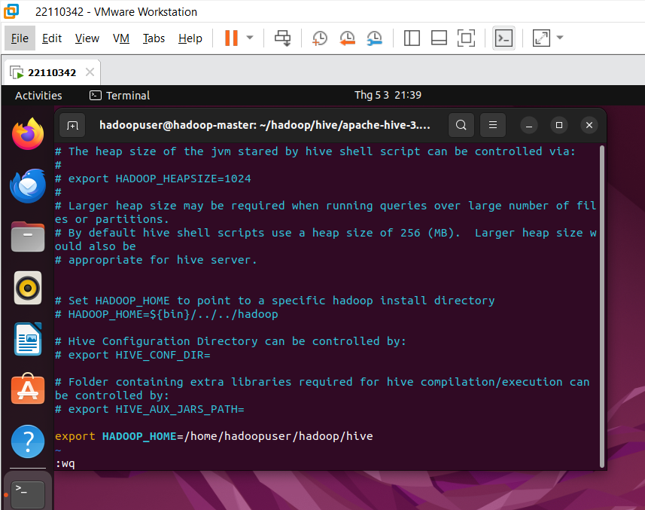

Cấu hình core-site.xml:

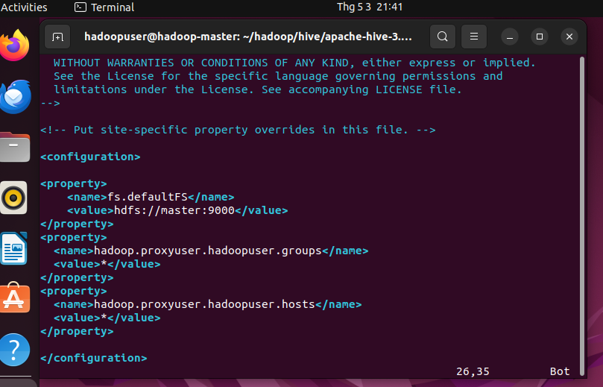

Tạo thư mục HDFS cho Hive

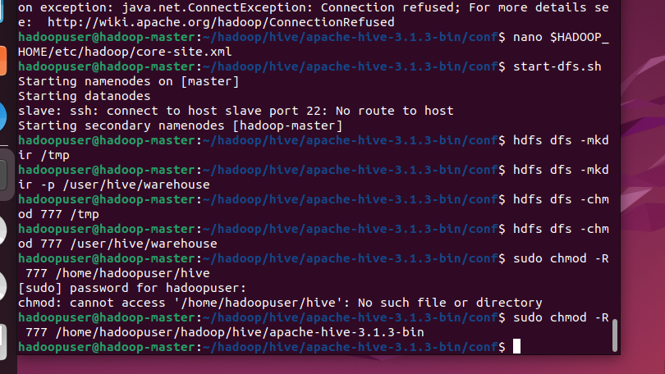

**Thực hiện lệnh kiểm tra cài đặt Apache Hive**

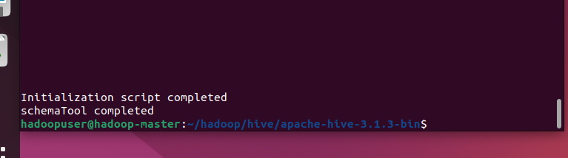

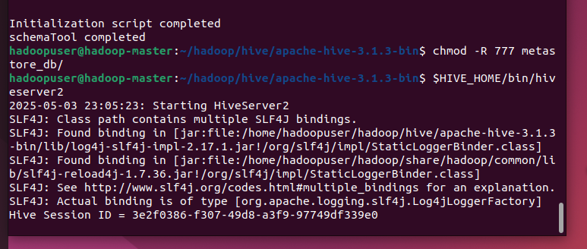

Hive thành công

